Titel: Flytta elev från en lärare till en annan | Kategori: 10
Sista uppdatering: 29-05-2017 13:16 | Författare: Dan
Språk: Svenska | Nyckelord:

Om en elev ska flyttas ifrån en lärare till en annan så görs detta på följande sätt:
Välj timmar på den lärare eleven ska flyttas ifrån.

Hitta den elev eller de elever som ska flyttas till en annan lärare och sätt en bock bredvid eleven/eleverna. Klicka härefter på funktioner och välj flytta.
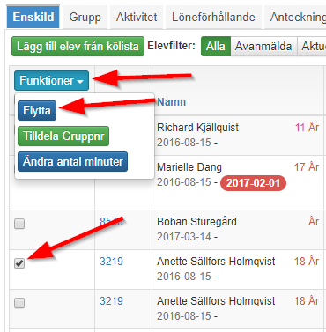

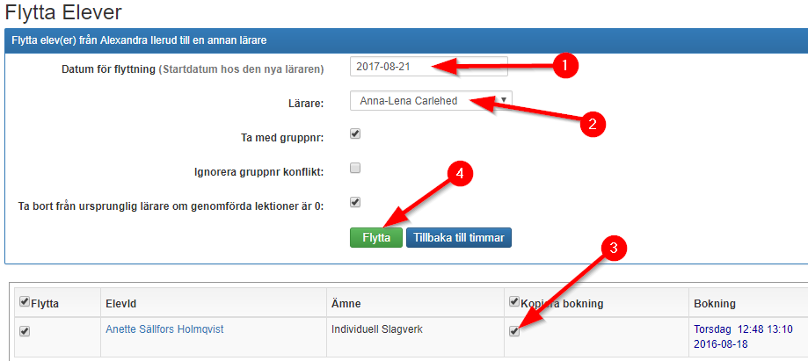
Välj härefter 1. datum för flytt, 2. läraren eleverna ska flyttas till och 3. om elevens bokning ska kopieras med.

Eleven/eleverna har nu fått ett slutdatum tillagt på den lärare eleven/eleverna ska flyttas ifrån.
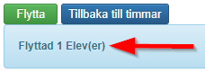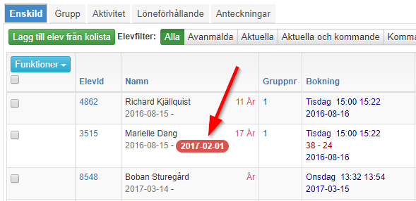

Eleven kommer visas med detta meddelande på den nya läraren.

Sker bytet av lärare i samband med ett nytt läsår, kan det vara lämpligt att ”ta bort” eleven på den ”felaktiga” läraren. Detta görs genom att klicka på Funktioner bredvid eleven inne på lärarens timmar och välj ta bort.

